Módulo 14 – Projeto 03

1. Aula 01 – Comece o Projeto
   1. Códigos
   2. Material de Apoio
   3. Começar o Projeto com Links do Bootstrap
   4. Começando o “header”(cabeçalho)
   5. Estilizando o “header”(cabeçalho)
   6. Agora Buscar Fontes no Google
   7. Glossário
      1. Navbar-brand
      2. Navbar-expand
2. Aula 02 – Crie um Menu Responsivo
   1. Adicionando os Ícones(Bootstrap)
   2. Ajustando Cabeçalho(responsivo) na Versão Mobile
      1. Criar Botão Hamburguer
   3. Margem e Espaçamento
   4. Propriedade Display
   5. Glóssário
      1. LiveReload
3. Aula 03 – Crie Carousel com Bootstrap
   1. Criação do Carrossel
      1. Adicionando Auto-play do Carrossel
      2. Demais Elementos do Carrossel (botões e indicadores)
         1. Criação de Botões
         2. Criação de Indicadores
   2. Criação da Seção Textual e Imagem
      1. Imagem
      2. Textual
   3. Programar o Comportamento do MENU
   4. Glossário
      1. Array
      2. Rounded
4. Aula 04 – Criando Sessão de Eventos
   1. Textos
   2. Continuando a Criação da Página
   3. Criando outra Linha
   4. Boas Práticas
5. Aula 05 – Crie a Seção de Cardápio
   1. Título da Section (Cardápio)
   2. Divisões Menu em uma Barra Lateral
   3. Conteúdo do Cardápio
      1. Abas (bebidas sem álcool)
      2. Abas (bebidas com álcool)
      3. Abas (entradas)
      4. Abas (pratos principais)
      5. Abas (sobremesas)
6. Aula 06 – Crie a Seção de Contato
   1. Título da Section (contato)
      1. Formulário
      2. Redes Sociais e Endereço
         1. Redes Sociais
         2. Endereço
7. Aula 07 – Melhore a Responsividade
   1. Ajustando Responsividade no Carrossel
   2. Ajustando Sobre a Parte do Restaurante
   3. Ajustando Sobre Fale Conosco
   4. Ajustando o Menu ao que Procuramos no Site
   5. Aplicação da máscara com plugin e validação do jQuery
   6. Boas Práticas
   7. Glossário
      1. Smooth-scroll
8. Aula 08 – Quiz
9. Aula 09 – Exercício Fim do Módulo
10. Para Reforço
    1. Implemente o Código (Deploy)
       1. Passo a passo para Colocar o Programa no GitHub e Publicar na Vercel
       2. Banco de imagens Grátis
       3. Site para redução de tamanho do arquivo de imagens
11. Tradutor
12. Estilização com Bootstrap

Módulo 14 – Projeto 03 (data 30/07/25 vai até 25/08/25)

Conteúdo geral do módulo:

* compreender a estrutura geral do projeto de construção de um site para um restaurante;
* aplicar estilos CSS para personalizar o cabeçalho do site;
* incorporar fontes externas em seu projeto web

Aula 01 – Comece o Projeto

Conteúdo geral da aula:

* Código;
* Material de apoio.
  1. Códigos

Consulte os códigos escritos acessando o link

<https://github.com/ogiansouza/curso_frontend_ebac/tree/projeto_bootstrap>

* 1. Material de Apoio

O material está em anexo a aula 01 do módulo.

* 1. Começar o Projeto com Links do Bootstrap

Criamos o projeto do HTML, depois importamos o bootstrap pelo site “getbootstrap.com”, clicamos em “read the docs”, na parte superior clicamos em “CDN links” e copiamos os 2 endereços tanto o CSS quando o JS.

O CSS colamos na tag “head”, criamos uma tag “link” e colocamos o endereço no “href”.

Já o JS, colocamos antes de fechar a tag “body”, com “script” tipo “src” e colocamos o conteúdo copiado.

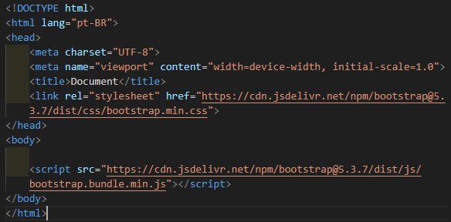

* 1. Começando o “header”(cabeçalho)

Começamos com a tag “header” com a classe “navbar navar-expand-lg sticky-top.

Dentro teremos uma “div” com a classe “container”, dentro teremos o título do site a barra com os links. Criamos o tí tulo com <h1> com a classe “navbar-brand” e colocamos o nome do restaurante. Abaixo do <h1> criamos o menu com tag “nav” , criamos uma <ul> com a classe “nav nav-pills”, dentro teremos 4 links então criamos para cada <li> com a classe “nav-item” e <a> com a classe “nav-link” sendo que o primeiro <a> acrescentamos na classe “active”e colocamos “sobre o restaurante, eventos, nosso cardápio e fale conosco”.

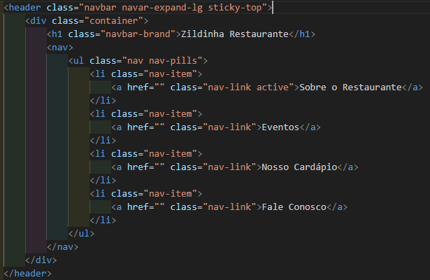

Observação: Este é o cabeçalho certo: 

* 1. Estilizando o “header”(cabeçalho)

Criamos um arquivo “CSS”e também adicionamos um link tipo “CSS” no “head”. Dentro do CSS não precisamos aplicar o “reset” porque o bootstrap já aplica o mesmo automaticamente. Então vamos copiar a classe no “header” que é “navbar” para o CSS. Então vamos criar uma cor de fundo.



Agora vamos estilizar o menu selecionado no cabeçalho(active) <ul class="nav nav-pills"> estão escrevemos no CSS, “.nav .nav-link.active{}”



Agora vamos estilizar todo o menu do cabeçalho que vai ser “.nav .nav-link {}” e o cabeçalho <h1> que vai ser “.navbar-brand {}” e também o “.navbar-brand:hover{}”.

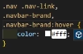



* 1. Agora Buscar Fontes no Google

Entramos no fonts e usaremos duas fontes, a roboto no estilo regular que é 400 e bolde que é 700. E a outra fonte vai ser com o nome pacifico regular 400. Copiamos o link das fonts e colamos entre o link do bootstrap e o do CSS, porque nosso projeto depende es estilos externos que são as fontes e o bootstrap, então depois que carregar tudo isso vai carregar o CSS.





Observação: tenho que acrescentar na fonte roboto o estilo “400;”

Agora vamos estilizar para toda a página com a fonte roboto, colocamos “body{}”



E no cabeçalho colocamos a fonte pacifico, colocamos “.navbar-brand{}”



* 1. Glossário
     1. Navbar-brand

Classe usada para estilizar o logotipo ou o nome da marca dentro de uma barra de navegação (navbar). Ela é aplicada a um elemento HTML, geralmente um dentro da estrutura da barra de navegação.

* + 1. Navbar-expand

Classe usada para controlar o comportamento de expansão da barra de navegação (navbar) em diferentes tamanhos de tela. Permite definir como a barra de navegação será exibida e se expandirá para mostrar os itens de menu em dispositivos móveis e telas menores.

Aula 02 – Crie um Menu Responsivo

Conteúdo geral da aula:

* criar um menu responsivo para o site, que funcione bem em diferentes tamanhos de tela;
* aplicar estilos CSS que respondem às mudanças no tamanho da tela;
* usar classes CSS para aplicar estilos específicos a elementos HTML.
  1. Adicionando os Ícones(Bootstrap)

Entramos no site do bootstrap “https://getbootstrap.com” e vamos no cabeçalho que tem os ícones (Icons), através deste temos uma infinidade de ícones para está utilizando no site.

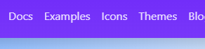



Para baixar os ícones clicamos em (install), vamos na opção “CDN” que fica abaixo e a direita do site, copiamos o link do “CSS” e vamos colar antes do “main.css”.





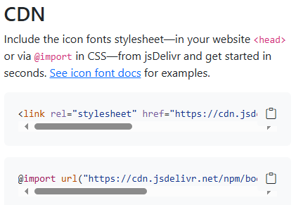



(01:10 mim)

Voltamos ao site do “bootstrap”, e agora vamos buscar um ícone pela barra de busca. Achando o mesmo, clicamos em cima com o botão do mouse direito e selecionamos “abrir link em uma nova guia”, dentro desta guia temos mais detalhes sobre o ícone, copiamos seu código fonte está a direita da tela e cola em nosso VScode.

Então colamos a fonte que ficara no link “sobre o restaurante”, estão colamos entre a tag “a” e o texto escrito.

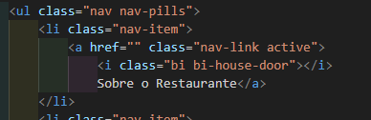



No <i> vamos adicionar uma margin entre a figura e a letra.





Agora vamos colocar figuras em todos links do menu

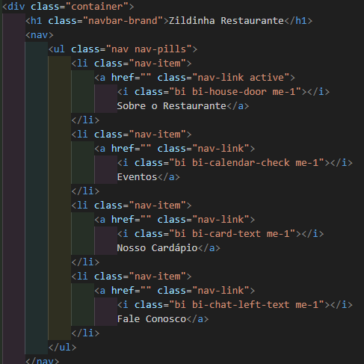

Agora vamos acrescentar o negrito aos menus, então na classe “nav-item” acrescentamos “fw-bold”.

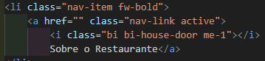



Agora vamos aumentar o padding “p” do cabeçalho, isso vamos fazer no classe do “header” utilizando “pt-4”.





* 1. Ajustando cabeçalho(responsivo) na versão mobile
     1. Criar Botão Hamburguer

A baixo do <h1>, criamos uma tag <button> com a classe “navbar-toggler” e com outra tag <span> dentro, que vai ter um “background-image” com a classe “navbar-toggler-icon”.

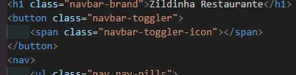

Vamos editar o botão no CSS para que fique mais visível, entramos com a classe do button que é “.navbar-toggler” e colocamos uma cor de fundo.

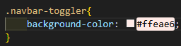

Vamos adicionar uma classe ao <nav> que vai ser “navbar-collapse collapse” para fazer o menu sumir no modo mobile.



Vamos acrescentar um “ID” a tag <nav> que vai ser “menu-navegacao”





Para fazer referência ao “collapse e o ID <nav>” colocamos 2 atributos no <button> que vai ser “data-bs-toggle=”collapse” e o “data-bs-target=”#menu-navegacao”.





Nesta versão não queremos que os links fiquem um ao lado do outro, então vamos adicionar o “display: block

“ fazemos isso através “d-block”, vamos acrescentar na tag <ul> na sua classe.





Mas o site ficou igual tanto desktop quanto mobile, para ajustamos colocamos o “**diplay** - a partir do breakpoint **médio** - aí teremos o **display flex**” ficando assim no bootstrap “d-md-flex”. Colocamos após o “d-block” da <ul>.





Vamos ajustar o cabeçalho na versão desktop, pós a mesma ficou com o menu muito próximo ao título. Ajustamos incluindo na tag <nav> na sua classe “justify-content-end”.





Para finalizar vamos zerar a margin que está no cabeçalho pelo bootstrap, vamos no <h1> na sua classe e acrescentamos “m-0” que significa “margin = 0”.





* 1. Margem e Espaçamento

As classes para aplicar espaçamento ou margem no Bootstrap seguem a estrutura:

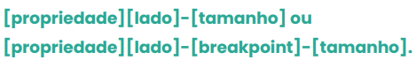

**Propriedade**: m (margin) e p (padding).

**Lado**: t (top), b (bottom), s (start, left), e (end, right), x (lefte right), y (top e bottom).

**Tamanho**: vai do 0 até 5.

Exemplo:

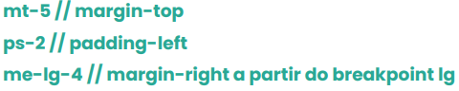

Confira a documentação oficial no link:

<https://getbootstrap.com/docs/5.2/utilities/spacing/>

* 1. Propriedade Display

As classes para aplicar a propriedade display no Bootstrap seguem a estrutura:



**Valor**: none, inline, inline-block, block, grid, table, table-cell, table-row, flexe inline-flex.

Exemplos:

d-flex// display: flex

d-sm-none// display: none para o breakpoint sm

d-xl-block// display: block a partir do breakpoint xl

Confira a documentação oficial no link:

<https://getbootstrap.com/docs/5.2/utilities/display/>

* 1. Glossário
     1. LiveReload

Ferramenta que permite a atualização automática de uma página da web ou de um aplicativo web em tempo real, sem a necessidade de recarregar manualmente a página no navegador. Com o LiveReload, as alterações feitas no código-fonte, como HTML, CSS ou JavaScript, são detectadas automaticamente e a página é atualizada instantaneamente, refletindo as alterações em tempo real.

Aula 03 – Crie Carousel com Bootstrap

Conteúdo geral da aula:

* implementar um carousel responsivo usando a biblioteca Bootstrap;
* configurar recursos de autoplay no carousel;
* dominar a aplicação de classes e estilos fornecidos pelo Bootstrap para personalizar a aparência do carousel.
  1. Criação do carrossel

Seção sobre o restaurante

Vamos criar a secção sobre o restaurante, então <section> com ID “sobre-o-restaurante” a baixo do <header>.

Dentro desta <section>, criamos o carrossel com um <div> com a classe “carousel slide” dentro teremos as imagens do carrossel que estará dentro de outra <div> com a classe “carousel-inner”. Agora criamos outra <div> com a classe “carousel-item” para colocar os slides e dentro adicionamos 3 imagens sendo que o primeiro adicionamos a classe “active” também. Dentro teremos <img> com src.

* + 1. Adicionando auto-play do carrossel

Para colocar o carrossel a funcionar, adicionamos em todas as <div> das imagens o atributo “data-bs-interval=”3000”. E na <div> com a classe “carousel slide” colocamos o atributo “data-bs-ride = “carousel”.

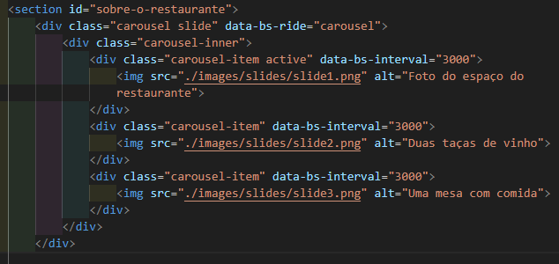

* + 1. Demais Elementos do Carrossel(botões e indicadores)
       1. Criação de Botões

Logo após a <div> com a classe “carrousel-inner”, criamos uma tag <button> com a classe “carousel-control-prev” tipo do botão é “type=’button’”. Dentro vamos ter um <span> com uma classe “carousel-control-prev-icon” vai aparecer uma seta apontada para esquerda.

Abaixo criamos o botão que vai aparecer a seta apontada para direita. Para isso adicionamos a mesma configuração do botão da esquerda e só modificamos o “prev” pelo “next”.

Para os botões serem ativados teremos que adicionar um ID, então dentro da <div> da classe “carousel slide” colocamos o “id-“carousel””. E dentro do <button> colocamos o atributo “data-bs-target=”#carousel”” para informar o “ID”. Na sequência, adicionamos outro atributo para informar ao bootstrap para qual slide que vai ser levado ao ID do elemento carrossel, que vai ser o “data-bs-slide=””prev”” para o botão esquerdo e o “next” para o botão direito.

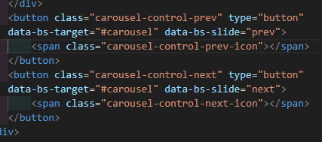

* + - 1. Criação dos Indicadores

Em baixo do <button> teremos outra <div> com a classe “carousel-indicators”, dentro teremos 3 tags <button> com type=”button”, em sequência os atributos do ID que é “data-bs-target=”#carousel” e o outro que vai indicar para qual slide o carrossel deve ir que é “data-bs-slide-to=””” que vai ser na sequência começado pelo “0” , então vai ser “0, 1 e 2”. Sabendo que devemos sempre colocar a classe “active” no primeiro indicador para ativalo.

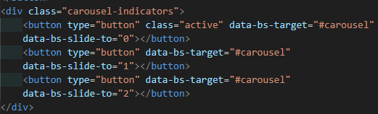

* 1. Criação da Seção Textual e Imagem

Então abaixo da <div> da classe “carousel slide”, teremos outra <div> dentro outra <div> com a classe “container”, dentro do container uma linha que vai ser outra <div> com a classe “row”, dentro desta linha teremos duas colunas que será <div> com a classe “col-md-5” significa que vai ocupar o espaço de 5 colunas e a outra coluna com a <div> com a classe “col-md-7”.

Observação – lembrando que o bootstrap trabalha com 12 colunas.

* + 1. Imagem

Dentro desta <div> da primeira coluna colocamos uma imagem, dentro do <img> teremos a classe “b-block” que aplicara o display block na imagem e a outra será a “w-100” que faz a aplicação da largura que será de 100%.

Estilizando

Como a imagem ficou colada ao carrossel, então vamos aplicar uma classe a primeira <div> da seção que vai ser

“pt-5” que é Padding top e “pb-5” que é padding bottom. Vamos colocar uma borda arredondada a está imagem, conseguimos fazer também com uma classe do bootstrap, então na classe da imagem acrescentamos “rounded”

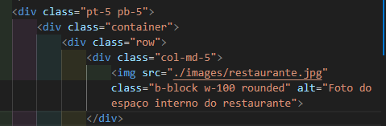

* + 1. Textual

Dentro da <div> da segunda coluna, vamos colocar um subtítulo com <h2> com o texto “sobre o restaurante” a baixo teremos um <p> dentro o lorem.

A baixo do <p> teremos outro subtítulo com <h3> com o texto “sobre o espaço” a baixo teremos um <p> dentro o lorem.

Abaixo teremos uma lista não ordenada com <ul> dentro três <li> colocando como texto “Item 1, Item 2 e Item 3”.

Estilizando

Vamos estilizar o <h2> vamos utilizar a fonte “pacifico”, então no CSS vamos criar uma regra chamada “.section-title” ela vai ter “font-family: pacifico, cursive” e podemos remover a regra “.navbar-brand”.

Vamos lá no <h1>, <h2> e no <h3> da página e adicionamos a classe criada “section-title”.

Agora vamos adicionar o laranja nos pedaços do texto do <h2> e <h3> que vai ser no “o restaurante” e “o espaço”, então colocamos esta parte dos dois textos dentro de um <span> e vamos no CSS e criamos uma regra “.section-title span” que vai ter a cor do cabeçalho que é “color: #e15f41”.

Agora vamos adicionar uma cor de fundo a seção, que vai regra vai ser o ID “#sobre-o-restaurante” e o “background-color: #ffeae6”.

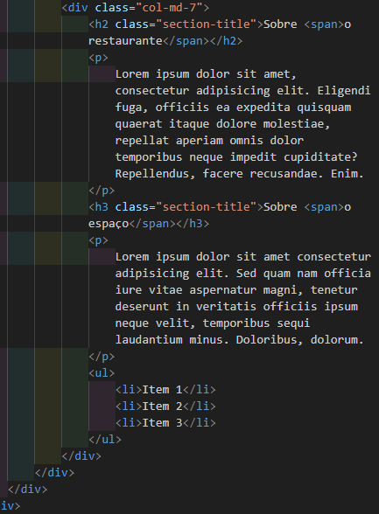

* 1. Programar o Comportamento do MENU

Vamos remover a classe “active” do menu:

* 1 – Temos que colocar a seção em uma <div>, e está <div> que vai conter todo o conteúdo da página ela precisa ter o atributo “data-bs-spy=”scroll””, precisa também ter uma referência ao cabeçalho que é o atributo “data-bs-target=”cabecalho””;
* 2 – Precisa colocar a referência do cabeçalho no <header>, que vai ser um ID que é “id=”cabecalho””;
* 3 – Temos também que colocar o link no “href” do menu que vai ser “#sobre-o-restaurante”;
* 4 – Agora removemos a classe “active” da tag <a> a pertence ao <li>.
  1. Glossário
     1. Array

Em JavaScript, um array é uma estrutura de dados que permite armazenar múltiplos valores em uma única variável. Ele é uma coleção ordenada de elementos, em que cada elemento é identificado por um índice numérico.

* + 1. Rounded

É uma classe utilitária usada para aplicar cantos arredondados a elementos HTML. Ela faz parte do conjunto de classes CSS disponíveis no Bootstrap para estilizar componentes e elementos de forma consistente.

Aula 04 – Criando Sessão de Eventos

Conteúdo geral da aula:

* criar uma sessão de eventos bem estruturada em um site;
* personalizar o conteúdo da sessão de eventos;
* integrar a sessão de eventos ao menu de navegação do site.
  1. Textos

O bootstrap fornece algumas classes para manipular textos, são elas:

* Tamanho: utilizamos a classe fs-[1-6], seguindo a lógica das tags Hs, na qual fs-1 tem o font-size maior e fs-6 menor.
* Peso: utilizamos as classes fw-[PESO], onde o PESO = bold, bolder, semibold, normal, light e lighter.
* Estilo: para adicionar o itálico a textos utilizando o Bootstrap aplicamos a classe fst-italic.

Confira a documentação oficial no link:

<https://getbootstrap.com/docs/5.2/utilities/text/>

* 1. Continuando a Criação da Página

Vamos ter um bloco com três colunas uma para cada tipo de evento que o restaurante trabalha, como aniversários, confraternização e casamentos. Em baixo da <section> com id “sobre-o-restaurante”, criamos outra <section> com ID “id=’eventos’”, dentro teremos uma <div> com a classe “container”, dentro teremos uma linha com uma <div> com a classe “row”, que vai ter um título com <h2> com a classe “section-title” com o texto “Para todas as ocasiões”, sendo que “as ocasiões” ficara dentro do <spna>.

Estilizando

Agora vamos colocar um padding no top e bottom no título, então no inicio da <section> colocamos uma classe “pt-5 pb-5” que é padding top e padding bottom.

Vamos também centralizar o título no <h2> acrescentamos uma classe “text-center”.

* 1. Criando outra Linha

Criamos outra linha abaixo da <div> anterior, com uma <div> com a classe “row” e nessa vamos ter três colunas que vai ser para aniversário, confraternização e casamento. Então vamos criar uma <div> com a classe “col-md-4”, dentro vamos ter uma imagem, abaixo da imagem vamos ter um <h3> com a classe “section-title” e com o texto “Aniversários” e abaixo colocamos <p> com o lorem dentro.

Estilizando

Vamos ajustar a imagem que ficou fora, criamos uma classe na <img> que vai ser de display block “d-block” e a largura da imagem vai ser de 100% do tamanho do container que é “w-100”.

Vamos também aplicar uma borda arredondada, acrescentando a classe “rounded”.

4:30mim

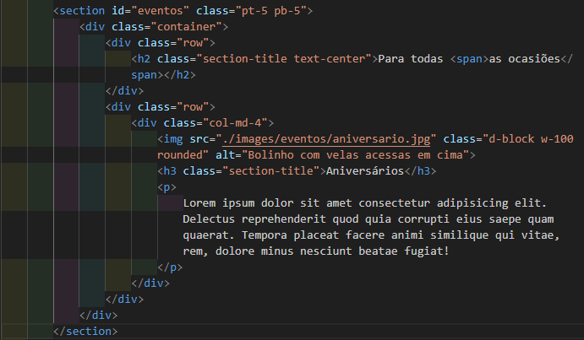

Agora copiar esta coluna mais duas vezes.

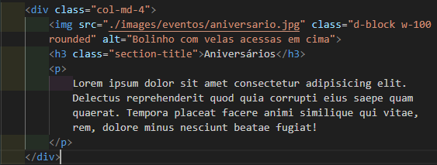

E teremos os outros eventos “Recepção para casamentos” e “Confraternizações” mudados no <h3>, e vamos mudar as imagens também.

Agora vamos adicionar Ícones para cada título de “ocasiões”, vamos quebrar o texto em cada título e vamos adicionar uma tag <i> com a classe “bi bi-calendar-heart-fill” no “aniversário”, outra tag <i> com a classe “bi bi-arrow-through-heart-fill” no “recepção para casamentos”, e a ultima é tag <i> com a classe “bi bi-people-fill” para “confraternizações”.

Estilizando

Agora vamos criar um espaçamento afastando um pouco os títulos dos cards da foto a cima. Na classe das imagens vamos acrescentar mais uma a classe “mb-2” que é a margem bottom.

Agora vamos criar um espaçamento afastando um pouco o título da seção, na linha que temos os cards que é a <div> com a classe “row” vamos acrescentar uma classe “mt-4” que é margin top.

Vamos deixar os títulos com cor laranja, para isso vamos criar uma regra no CSS que vai ser chamada de “.text-colored” que vai servi como “classe” para todos os cabeçalhos desta. Vai ter “color:#e15f41”. Com esta modificação podemos apagar está outra regra:



Agora vamos aplicar esta classe aos elementos que vão ter esta cor de texto. Então vamos colocar em todos <h3> dos cards, vamos colocar nós <span>s.

Vamos diminuir o tamanho da fonte dos títulos podemos utilizar uma classe do bootstrap que se chama “fs-4” que é “font-size”, colocamos em todos os <h3>.

Agora vamos adicionar o ID desta seção no menu para que o link eventos fiquem em destaque, então vamos no seu “href” e colocamos “#eventos”.

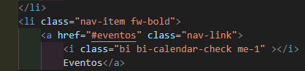



* 1. Boas Práticas

No Bootstrap, a abreviação para a propriedade padding é p. O Bootstrap utiliza uma convenção de nomenclatura abreviada para suas classes utilitárias, onde o prefixo p seguido de um valor numérico ou uma palavra-chave é usado para definir o espaçamento interno (padding) de um elemento.

Conferir o link da documentação oficial

<https://getbootstrap.com/docs/5.3/utilities/spacing/>

Existem várias classes utilitárias de espaçamento baseadas nesta convenção:

p-0: Remove todo o espaçamento interno do elemento.

p-1: Aplica um pequeno espaçamento interno ao elemento.

p-2: Aplica um espaçamento interno moderado ao elemento.

p-3: Aplica um espaçamento interno grande ao elemento.

p-4: Aplica um espaçamento interno muito grande ao elemento.

p-5: Aplica um espaçamento interno extremamente grande ao elemento.

Você também pode especificar o espaçamento individual para cada lado do elemento usando a sintaxe p-{direção}-{valor}, onde {direção} pode ser:

t: para o topo (top) b: para a parte inferior (bottom);

l: para a esquerda (left) r: para a direita (right);

x: para ambos os lados horizontalmente (left e right);

y: para ambos os lados verticalmente (top e bottom);

Por exemplo, py-3 adiciona um espaçamento interno grande verticalmente ao elemento.

Essas classes podem ser aplicadas a vários elementos HTML, como divs, botões, imagens e muito mais. Elas são úteis para adicionar espaçamento interno de forma rápida e consistente aos elementos em seu layout, sem a necessidade de escrever CSS personalizado.

Aqui estão algumas outras nomenclaturas abreviadas comumente usadas no Bootstrap para outras propriedades além do padding:

m: para a propriedade margin, usada para definir o espaçamento externo de um elemento;

mt: para margin-top;

mb: para margin-bottom;

ml: para margin-left;

mr: para margin-right;

mx: para margin-left e margin-right (espaçamento horizontal);

my: para margin-top e margin-bottom (espaçamento vertical);

w: para width, usada para definir a largura de um elemento;

h: para height, usada para definir a altura de um elemento;

fw: para width: 100%, fazendo com que o elemento ocupe toda a largura disponível;

fh: para height: 100%, fazendo com que o elemento ocupe toda a altura disponível;

d: para display, usada para controlar o comportamento de exibição do elemento;

flex: para display: flex, usada para criar um container flexível;

text: para propriedades de texto, como text-center para centralizar o texto;

bg: para propriedades de fundo, como bg-primary para definir uma cor de fundo primária.

Essas são apenas algumas das muitas nomenclaturas abreviadas disponíveis no Bootstrap. É importante consultar a documentação oficial do Bootstrap para obter uma lista completa das classes utilitárias e suas nomenclaturas abreviadas correspondentes.

Aula 05 – Crie a Seção de Cardápio

Conteúdo geral da aula:

* criar uma seção de cardápio bem estruturada em um site;
* estilizar os botões de navegação do menu para que se destaquem visualmente quando estiverem na seção de cardápio;
* programar o comportamento das abas de conteúdo na seção de cardápio.
  1. Título da Section (Cardápio)

Vamos criar uma no <section> a mesma vai ter o ID “id=”cardapio””, dentro teremos uma <div> com uma classe “container”, dentro uma linha que vai ter uma <div> com a classe “row”, dentro vamos ter uma tag <h2> com a classe “section-title” e também com a classe “text-center” para que o texto fique centralizado e no texto vai ser “Nosso cardápio” a palavra cardápio vai ficar em laranja então vamos colocar dentro de uma <span> com a classe “text-colored”.

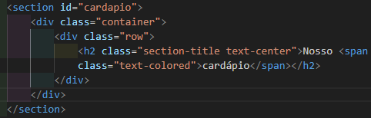

* 1. Divisões Menu em uma Barra Lateral

Então vamos criar uma linha abaixo da <div> com a classe “row”, que vai ser <div> com a classe “row”, dentro vamos ter uma linha que vai se uma barra lateral com <aside> com a classe “col-md-2” que vai ocupar o espaço de 2 colunas. Dentro vamos ter uma tag <nav> com a classe “nav nav-pills” para que tenha aparência de botão e a outra classe que teremos na mesma é a classe “flex-column” para mudar a direção do flex-box. Dentro na <nav> criamos um botão <button> com type button e o <button> com a classe “nav-link active” por ser a primeira opção de botão e o texto vai ser de “Bebidas não alcoólicas”.



Vamos copiar este link a cima mais 4 vezes, agora vou remover o “active” vamos adicionar uma classe a todos os botões que vai ser a classe “text-colored” e colocamos em cada <button> os textos “Bebidas alcoólicas, Entradas, Pratos principais e sobremesas”.

Selecionamos todos os <button> e colocamos os atributos “data-bs-toggle=”tab”” e o “data-bs-target=”aqui dentro colocamos # e os IDs da abas” ficando assim:

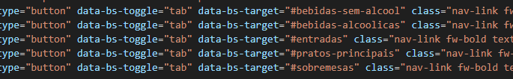

Infelizmente não está aparecendo a barra completa, devido a regras do CSS então devemos ajustar estás regras.

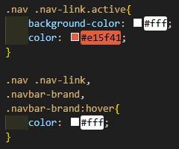



Vamos adicionar a frente destas regras o ID do cabeçalho “#cabeçalho” para poder aparecer os links.

Agora vamos editar o menu que esta ativo para que ele tenha a cor laranja, então vamos criar uma nova classe para a tag <nav> que vai ser “nav-cardapio”, para então ir ao CSS e criar uma regra para “.nav-link” que está dentro do “nav-cardapio” que vai ficar assim “.nav-cardapio .nav-link.active” este é para o menu que está ativo. E colocamos estas estilizações.

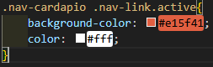

Vamos também remover este azul dos outros menus quando o mouse passar em cima que significa (hover). Criamos a regra “.nav-cardapio .nav-link:hover”. E colocamos esta estilização.



Mais do jeito que ficou, quando passamos o mouse em cima do menu “active” as letras somem, então vamos ajustar, colocando uma regra junto de destas a baixo.

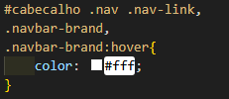

Então colocamos este seletor



Com o “hover” junto, ficando assim

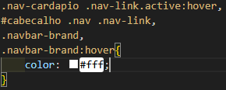



Agora para finalizar este menu vamos colocar a fonte em negrito com a classe “fw-bold” e trazer o texto para esquerda com a classe “text-start” com as regras do bootstrap. Para isso vamos selecionar todas as classes dos <button> e vamos adicionar a classe “fw-bold” e a “text-start.

* 1. Conteúdo do Cardápio
     1. Abas (bebidas sem álcool)

Abaixo da <aside> teremos outra <div> com a classe “col-md-10” que vai ocupar o espaço de 10 colunas. Dentro vamos criar uma <div> com a classe “tab-content” dentro vamos ter o conteúdo das abas, que vai ser uma <div> com a classe “tab-pane active” com “id=”bebidas-sem-alcool”, dentro vamos ter uma linha com uma <div> com a classe “row”, dentro vamos ter a listagem dos produtos que vai ser trabalhado com 4 itens numa linha, então dentro vamos ter uma <div> com a classe “col-md-3”, dentro teremos uma imagem com a classes “d-block” e “w-100” que será imagem será do arquivo “cardápio/bebidas/coca-cola” e o “alt=”coca-cola”, abaixo teremos uma tag <h5> com a classe “text-colored” com a fonte em negrito que será acrescentado na classe com “fw-bold” com o texto “Coca-cola”, abaixo vamos ter um <p> vamos adicionar um “lorem” dentro mais não tão grande, vamos deixar até o “elit”.

Estilizando

Vamos aplicar uma margin entre a imagem e o texto, que vai ser acrescentada na classe do <h5> o “mt-2” que é “margin top”.

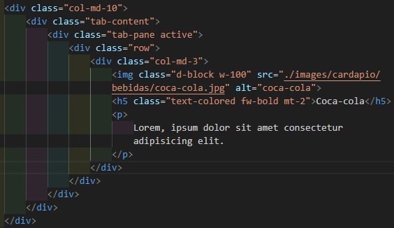

Vamos copiar está <div> com a classe “col-md-3” dentro da <div> com a classe “row” e colar em baixo 5 vezes:

A primeira vamos mudar a imagem do arquivo para suco e o “alt=”Suco” e com o texto “Suco de laranja”.

* + 1. Abas (bebidas com álcool)

Vamos copiar a <div> com a classe “tab-pane active”, e colar baixo dele tirando a classe “active” da classe e mudamos o ID para “id=”bebidas-alcoolicas”.

A primeira vamos mudar a imagem do arquivo para cerveja e o “alt=”cerveja” e com o texto “Cerveja”.

A Segundo vamos mudar a imagem do arquivo para vinho e o “alt=”vinho” e com o texto “Vinho”.

O restante excluímos.

* + 1. Abas (entradas)

Vamos copiar a <div> com a classe “tab-pane”, e colamos outro a baixo dele. Então mudamos o id para “entradas” , na imagem colocamos o arquivo “cardapio/entradas/entrada”, no Alt colocamos “Nome da entrada”, e no texto colocamos “Nome da entrada” removemos a <div> a baixo e copiamos a <div> com a classe “col-md-3” três vezes.

* + 1. Abas (pratos principais)

Vamos copiar a <div> com a classe “tab-pane”, e colamos outro a baixo dele. Então mudamos o id para “pratos-principais”, na imagem colocamos o arquivo “cardapio/pratos/pizza”, no Alt colocamos “Pizza”, e no texto colocamos “Pizza”.

Na <div> a baixo colocamos na imagem o arquivo “cardapio/pratos/salmao”, no Alt colocamos “Salmão”, e no texto colocamos “Salmão” removemos a <div> a baixo e copiamos a <div> com a classe “col-md-3” três vezes e colamos as <div> feitas mais duas vezes.

* + 1. Abas (sobremesas)

Vamos copiar a <div> com a classe “tab-pane”, e colamos outro a baixo dele deixamos só duas <div> com a classe “col-md-3”. Então mudamos o id para “sobremesas”, na imagem colocamos o arquivo “cardapio/sobremesas/bolo”, no Alt colocamos “Bolo de chocolate”, e no texto colocamos “Bolo de chocolate”. E a outra <div> vai ser na imagem colocamos o arquivo “cardapio/sobremesas/cupcake”, no Alt colocamos “cupcake”, e no texto colocamos “cupcake”.

Estilizando

Agora pelo bootstrap vamos deixar um espaçamento entre o título e o conteúdo do cardápio, para isso vamos no <h2> com a classe “section-title text-center” desta seção vamos adicionar a classe “mb-5” que é margim bottom.

Vamos adicionar um espaço ao cabeçalho pelo bootstrap que vai ser colocado na seção com “id=”cardapio””, com a classe “pt-5” que é o padding top e a classe “pb-5” que é o padding bottom.

Vamos também adicionar uma cor de fundo para toda a seção de “Nosso cardápio”, vamos lá no CSS onde já temos a regra para o ID “#sobre- o- restaurante” colocamos também o “#cardápio”:

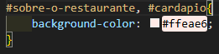

Agora vamos ativar o menu no cabeçalho, para que fique em destaque na página, ativamos o mesmo no <nav> no seu “href” escrevendo “#cardapio”.

Aula 06 – Crie a Seção de Contato

Conteúdo geral da aula:

* criar uma seção de contato eficaz para um site;
* aplicar classes CSS para estilizar elementos de contato;
* integrar a seção de contato ao menu de navegação do site.
  1. Título da Section (Contato)

Vamos criar uma no <section> abaixo da última, então vai ser <section> com ID “fale-conosco” ficando assim resumidamente “section*fale-conosco”, criamos uma <div> com a classe “container” resumidamente “.container”, dentro vamos criar a linha dentro da section que é <div> com a classe “row”, vamos colocar o título <h2> com as classes “section-title” e “text-center” resumidamente pode ser colocado assim “h2.section-title.text-center” no texto colocamos “Fale <span>conosco</span>” como o “conosco” vai estar em laranja colocamos dentro de um <span> com a classe “text-colored”.

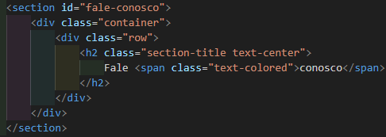

Abaixo desta <div> vamos criar outra linha que vai ser <div> com a classe “row” resumidamente pode ser “.row”. A seção de contato vai ser dividida em duas subseções o formulário e uma barra lateral onde vai ter os links para as redes sociais e uma seção com endereço do restaurante.

* + 1. Formulário

Então começamos com a <div> do formulário, então dentro da <div> com a classe “row” colocamos a <div> com a classe “col-md-7” simplificadamente fica “.col-md.7” e dentro criamos o <form>. Tiramos o “action”.

Dentro criamos uma <div> e vai englobar o “label” e o “input”. Ficando <label> com “for=”nome”” com a classe “form-label” com o texto “Seu nome” e abaixo o <input> com “type=”text”” e “id=”nome””, com a classe “form-control” também colocamos propriedade “required”.

Vamos copiar esta última <div> e colamos a baixo mais três vezes.

A segunda “label” e o “input”. Ficando <label> com “for=”email”” com a classe “form-label” com o texto “Seu e-mail” e abaixo o <input> com “type=”email”” e “id=”email”” também com a classe “form-control” também colocamos propriedade “required”.

A terceira “label” e o “input”. Ficando <label> com “for=”telefone”” com a classe “form-label” com o texto “Seu telefone (opcional)” e abaixo o <input> com “type=”tel”” e “id=”telefone””.

A quarta “label” e o “input”. Ficando <label> com “for=”mesagem”” com a classe “form-label” com o texto “Sua mesagem” e abaixo apagamos a <input> e colocamos um <textarea> com a classe “form-control” e o “id=”mensagem”” também colocamos propriedade “required”.

E abaixo teremos um <button> com “type=”submit”” com a classe “btn” e o texto “Enviar”.

Estilizando

Agora vamos colocar um padding no top e bottom no título, então no início da <section> colocamos uma classe “pt-5 pb-5” que é padding top e padding bottom.

Vamos criar um espaço entre os itens do formulário, para isso criamos uma classe para todas as suas <div> que estão dentro do <form> com a regra “mb-3” que é margin-button.

Agora vamos aplicar o negrito a todos os <label> do <form>, vamos acrescentar a classes “fw-bold” para fonte em negrito e “text-colored” para o texto ficar laranja.

Agora vamos estilizar o botão do formulário, copiamos o ID da <section> que é “fale-conosco” para fazer uma regra no CSS que ficara assim “#fale-conosco” e acrescentamos para o “button” ficando “#fale-conosco button” com a estilização, então colamos esta regra junto com a “.nav-cardapio .nav-link.active”.

Para que o texto do botão fique em negrito, acrescentamos na tag <button> a classe “fw-bold”.

* + 1. Redes Sociais e Endereço

Embaixo da <div> com a classe “col-md-7” criamos outra <div> com a classe “col-md-5”, aqui vamos ter duas linhas então vai ter duas <div> com a classe “row” resumidamente colocamos assim “.row*2”, na primeira <div> vamos ter uma <h3> com o texto “Redes sociais” e na segunda <div> vamos ter <h3> e no texto “Endereço”. Nas dois <h3> colocamos a classe “section-title” a “fs-4” para reduzir o font-sinze e o “text-colored” para que os títulos tenham a cor laranja.

* + - 1. Redes Sociais

Vamos ter uma listagem de links das redes sociais abaixo do <h3> vamos criar um <ul>, dentro deremos um <li>, dentro vamos ter um <a> colocamos um “#” no href e dentro do “a” vamos ter ícones no facebook, instagram e whatsapp. Então colocamos o tag <i> com a classe “bi bi-facebook”

Copiamos esta <li> que fizemos e colamos mais duas vezes.

Então mudamos a classe do <i> uma para o “instagram e outra para o whatsapp”.

Estilizando

Agora selecionamos todos os <li> e colocamos a classe “fs-5” para aumentar o font-sinze. Adicionamos a cor laranja aos ícones acrescentando no <i> a classe “text-colored”. Vamos adicionar uma classe ao <ul> que vai ser “social-links” e vamos para o CSS, vamos colar o seletor com <li> dentro para edital o mesmo “.social-links li” então colocamos o “list-style: none” para remover os baletes(pontos) e colocando o “display: inline” para que fiquem um do lado do outro.

Vamos remover o text-decoration, então vamos criar outro seletor com o “a” ficando assim “.social-links a “ com a regra “text-decoration: none” para remover o mesmo.

Agora para melhor posicionamento dos ícones vamos aplicar uma margin no icone do “instagram” para isso vamos no seu <li> e criamos uma classe “ms-1” de margin start que a margim na esquerda, e a “me-1“ de margin end que é a margim a direita.

Vamos colocar um ícone no título das “redes sociais” e no “endereço”, dentro do <h3> e antes do texto colocamos o <i> com sua classe “bi bi-hand-thumbs-up-fill” e fechamos a tag.

* + - 1. Endereço

Nesta parte teremos um <p> com o texto “Rua Anchieta nº 21, Bairro Bela Vista 1 – São José – SC”.

Estilizando

Vamos colocar um ícone no título de endereço, dentro do <h3> e antes do texto colocamos o <i> com sua classe “bi bi-cursor-fill” e fechamos a tag.

Vamos aplicar um espaço entre “rede sociais e endereço” com margim, na segunda <div> que é o endereço, acrescentamos a classe “mt-4” que a margim top.

Agora vamos ativar o menu no cabeçalho, para que fique em destaque na página, ativamos o mesmo no <nav> no seu “href” escrevendo “#fale-conosco”.

Aula 07 – Melhore a Responsividade

Conteúdo geral da aula:

* melhorar a responsividade de elementos-chave do site, como imagens e títulos, garantindo que eles se ajustem adequadamente em diferentes tamanhos de tela;
* aplicar classes CSS específicas para ajustar o espaçamento, o tamanho da fonte e outras propriedades para otimizar a visualização do site em diferentes resoluções de tela;
* melhorar a navegação responsiva do site, garantindo que os elementos de menu, como links, se comportem adequadamente em diferentes dispositivos.
  1. Ajustando Responsividade no Carrossel

Para o celular, vamos no CSS criamos uma “media jQuery” menor do 767 px. Então “@media (max-width: 767px)”.



Criamos uma regra para “.carousel-item img{}”, e fixando a imagem em “heigth: 280px”.

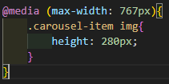

* 1. Ajustando Sobre a Parte do Restaurante

Ajustar para (max-width: 767px), temos o título “Sobre o restaurante” muito colado com a imagem acima, então vamos aplicar um espaçamento entre os dois, para isso vamos até o HTML e acrescentamos uma classe ao título “Sobre o restaurante”, que vai ser “mt-3” margin-top.

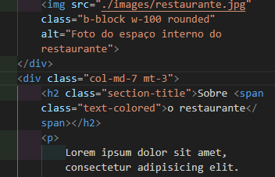



Para reajustar quando tiver usando com tela desktop, o título “Sobre o restaurante fica desalinhado com a imagem lateral então vamos ajustar, então na mesma classe a cima podemos configurar a tela para o black-point maior então acrescentamos mais uma classe que vai ser um “mt-md-0” que significa “margin-top em tela media que será zero”.

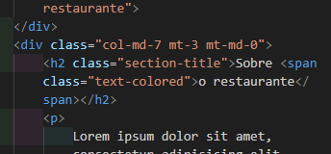



* 1. Ajustando Sobre Fale Conosco

Ajustar para (max-width: 767px), entre o “botão” e o título das “Redes Sociais” não temos um bom espaçamento então vamos ajustar, então no HTML na <div> antes da tag <form> acrescentamos a classe “mb-5” que é margin-botton.

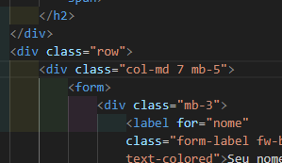



* 1. Ajustando o Menu ao que Procuramos no Site

Para isso vamos aprender mais um atributo do bootstrap. Vamos onde começa do conteúdo da página que a <div> que fica abaixo do <header> colocamos a atributo “data-bs-smooth-scroll=”true””.

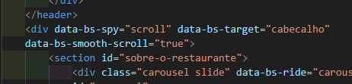



* 1. Aplicação da máscara com plugin e validação do jQuery

Criamos uma pasta JS para arquivos baixados ligado a o mesmo, que vão ser:

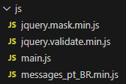

Aplicamos a plugins jQuery e as Slicks antes de acabar o </body>

Plugins jQuery



Slicks



Depois criamos um atalho para a pasta do Javascript. Se ainda não tiver!



Depois criamos o JS:

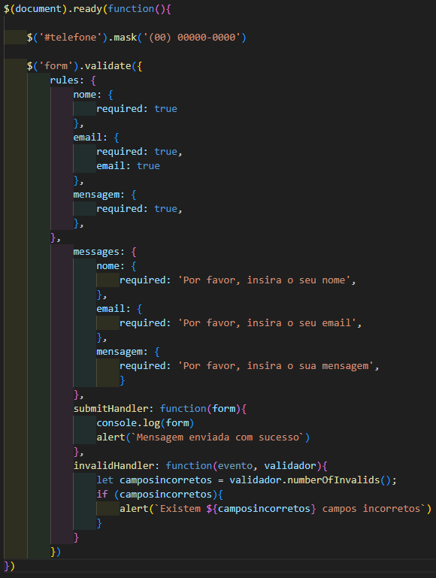

* 1. Boas Práticas

É possível implementar o recurso smooth-scroll usando a biblioteca de JavaScript Smooth Scroll que é leve e independente e adiciona suporte a rolagem suave em páginas da web, configura a duração da animação, deslocamento do destino, comportamento em diferentes dispositivos, entre outros.

A biblioteca está disponível no link

<https://github.com/cferdinandi/smooth-scroll>

* 1. Glossário
     1. Smooth-scroll

No Bootstrap refere-se a uma funcionalidade de rolagem suave ou animada que pode ser aplicada a links internos de uma página. Em vez de uma transição de rolagem instantânea, a rolagem suave cria um efeito visual mais agradável à medida que o usuário navega pela página.

Aula 08 – Quiz

1. **Qual classe do bootstrap utilizamos para deixar os links do menu com aparência de botão?**

nav-pills.

A classe "nav-pills" é utilizada no Bootstrap para estilizar os links do menu como botões (pills). Quando aplicada a um elemento <ul> que contém os links do menu, essa classe cria botões com cantos arredondados e uma aparência de botão.

1. **Qual atributo utilizamos no botão do menu hamburguer para informar o menu que deverá ser expandido ao clicar?**

data-bs-target.

O atributo "data-bs-target" é usado no botão do menu hamburguer para informar ao Bootstrap qual menu deverá ser expandido ao ser clicado. O valor desse atributo é o seletor (ID ou classe) do menu que será aberto.

1. **Qual classe do bootstrap utilizamos para aplicar espaçamento na parte inferior do elemento?**

pb-2.

1. **Qual classe do bootstrap utilizamos para alterar o font-size de um elemento?**

fs-2.

1. **Qual classe do bootstrap utilizamos para mudar a direção do flexbox para column?**

flex-column.

A classe "flex-column" é utilizada no Bootstrap para mudar a direção do flexbox para "column". Essa classe é aplicada ao elemento que terá seus itens dispostos em coluna.

1. **Qual classe do bootstrap utilizamos para aplicar negrito a um texto?**

fw-bold.

1. **Qual classe do bootstrap utilizamos para fazer com que o cabeçalho acompanhe a rolagem da página?**

sticky-top.

A classe "sticky-top" é utilizada no Bootstrap para fazer com que um elemento, como um cabeçalho, fique "grudado" no topo da janela do navegador quando a página é rolada. Isso proporciona uma navegação fixa para o usuário mesmo ao rolar a página.

Aula 09 – Exercício Fim do Módulo

A entrega deste exercício consiste em:

• Crie uma outra landing page a partir do layout que construímos durante o módulo - o tema do site fica a seu critério;

• Publique o projeto na Vercel;

• Envie o link através da plataforma.

Aula 10 – Para reforço

* 1. Implemente o código (Deploy)
     1. Passo a passo para colocar o programa no GitHub e publicar na Vercel

1º entramos no GitHub para criar o repositório no “New” colocando o nome do arquivo, verificamos se vai ser Público e clicamos em “create repositor”;

2º abrimos o VS code, apertamos o “F1” entramos no “terminal: Create New Terminal” e vamos inicializar o repositório Git;

3º então digitamos no terminal “**git init**”

4º agora vamos fazer o commit começamos com “**git add .”** e depois ‘**git commit -m “commit inicial”** ’

5º agora vamos colocar nosso repositório local para o nosso repositório do GitHub para isso copiamos está orientação e colamos no terminal;

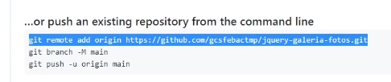

6º agora o segundo comando para mudar o nome da Branch, também colamos no terminal;

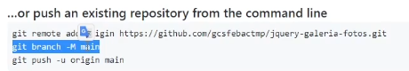

7º depois fazer o Push, colando também no terminal;

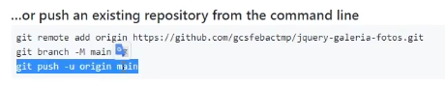

8º atualizamos a página no GitHab para nosso arquivo aparecer;

9º agora vamos publicar o projeto na VERCEL, entramos no Site: <https://vercel.com/dashboard> ;

10º clicamos em “Add New...”, clicamos em “Project”, vai aparecer todos os repositórios do GitHub;

11º clic em “import”;

12º depois clic em “Deploy”;

13º clicamos em “Continue to dashboard”;

14º e clicamos “Visit” para visitar nosso site.

Trabalho do modulo 14 no GitHub:

[KledsonFerreiraFonseca/hotel-Countryside: criação de um site de hotel fazenda](https://github.com/KledsonFerreiraFonseca/hotel-Countryside)

Trabalho do modulo 14 no Vercel:

<https://hotel-countryside.vercel.app/>

* + 1. Banco de imagens grátis

https://pixabay.com/pt/

<https://br.freepik.com/>

[https://www.pexels.com/pt -br/](https://www.pexels.com/pt%20-br/)

<https://stocksnap.io/>

<https://unsplash.com/pt-br>

<https://www.shopify.com.br/burst>

* + 1. Site para redução de tamanho do arquivo de imagens

https://tinypng.com

1. Tradutor:

|  |  |  |
| --- | --- | --- |
| **Palavra em Inglês** | **Pronúncia** | **Tradução em português** |
| Sticky-top | Stiick-top | Topo pegajoso - Para o cabeçalho acompanhar a rolagem da página |
| Hover | rraver | pairar |
| Brand | brand | marca |
| Pills | pills | pílulas |
| Toggler | togler | alternador |
|  |  |  |
|  |  |  |

1. Estilização com bootstrap

mt -> margin-top

mb -> margin-botton

mt-md-0 -> margin-top em tela media será zero